Турник, брусья

VictoryFit VF-T55

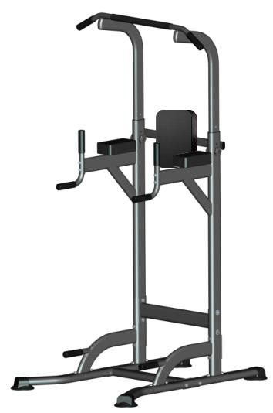

Руководство по сборке
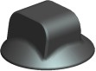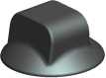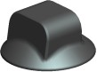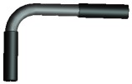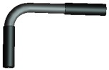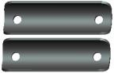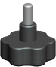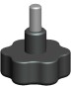Шаг 1: Распакуйте тренажер и убедитесь в наличии основных частей.

A Ножная труба (одна пара)  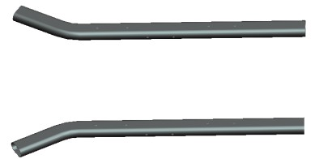 | B Основная рама (одна пара)  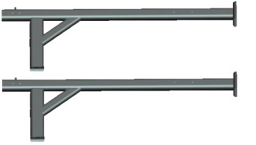 | C Верхняя тяга (одна пара)  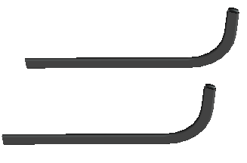
D Подлокотник (одна пара) + Болты подлокотника (8 шт)  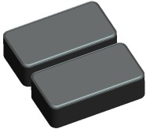 | E Подставки (две пары) | F  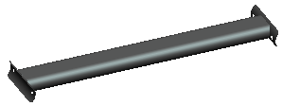 Соединительная трубка (передняя и задняя)
G перекладина  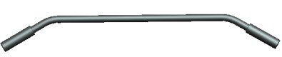 | H Основная рама соединительной трубки  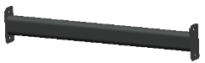 | I Спинка  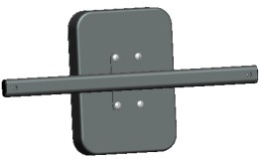
J опорная труба  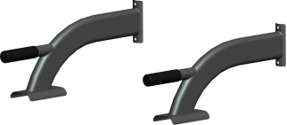 | K Рукоятка | L Изогнутая крепежная пластина
Детали ящика для инструментов
M Винты с шестигранной головкой M8x80 мм (10 шт)  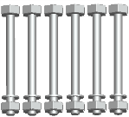 | N Прокладки (4 шт) | Наружный шестигранный ключ (2 шт) отвертка (1 шт)  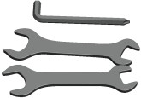
P M8X45mm  ВИНТЫ С ШЕСТИГРАННОЙ ГОЛОВКОЙ  M8x45 мм (4 шт)  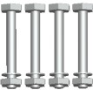 | Q M8X30(4) Винты с полукруглой головкой M8X30(4 шт) | R M8（2）Винт с пластиковой рукояткой M8(2 шт)
S M8X45 мм（8）каретные болты M8 X 45 мм 8 шт  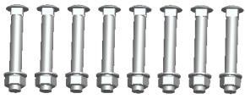 | T M8x12  ВИНТЫ С ШЕСТИГРАННОЙ ГОЛОВКОЙ  M8x12 мм (2 шт)  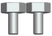 | U M8X40（2）Винты с пластиковой рукояткой M8x40(2 шт)

Шаг 2: Установите четыре ножные подставки

A Нижняя труба (одна пара)

E Подставки (две пары)

① Установите 4 подставки в нижнюю трубку (4 подставки устанавливаются параллельно полу)

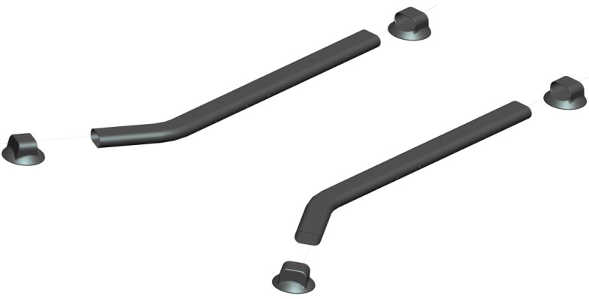

Шаг 3: Установите соединительную трубу
L Изогнутая
крепежная пластина F Соединительная труба M
винты с шестигранной головкой m8x80мм (4 шт)

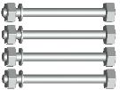

① С помощью четырех винтов с шестигранной головкой M8 X 6580
Закрепите соединительный стержень

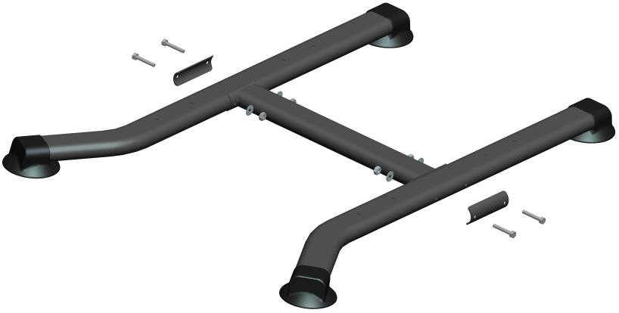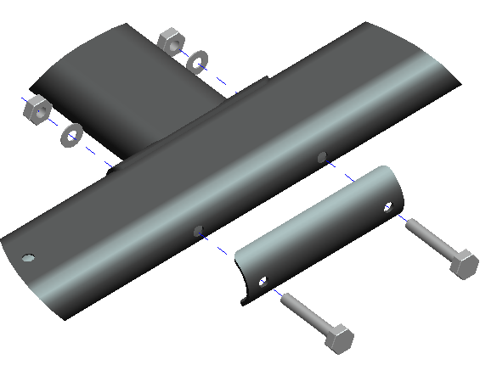

Шаг 4: Установите опорную трубку

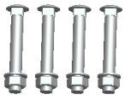J Опорная труба S M8X45мм（4） Каретные болты M8 X 45мм 4 шт

① Используйте 4 каретных болта M8 X 45 мм для закрепления опорной трубы

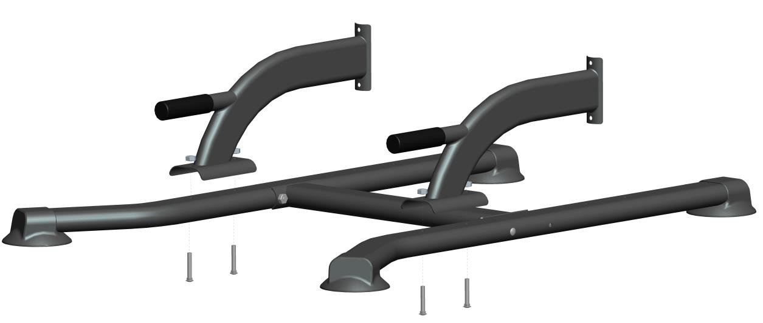

Шаг 5: Установите основную раму

Детали

B ОСНОВНАЯ РАМА (2 ШТ) S M8X45мм（4） M M8x80 мм(4) L

①С помощью 8 каретных болтов M8 X 45 мм зафиксируйте нижнюю часть основной рамы
② Используйте изогнутую крепежную пластину для крепления трубы основной рамы, закрепите с помощью 4 винтов с шестигранной головкой M8x80 мм.

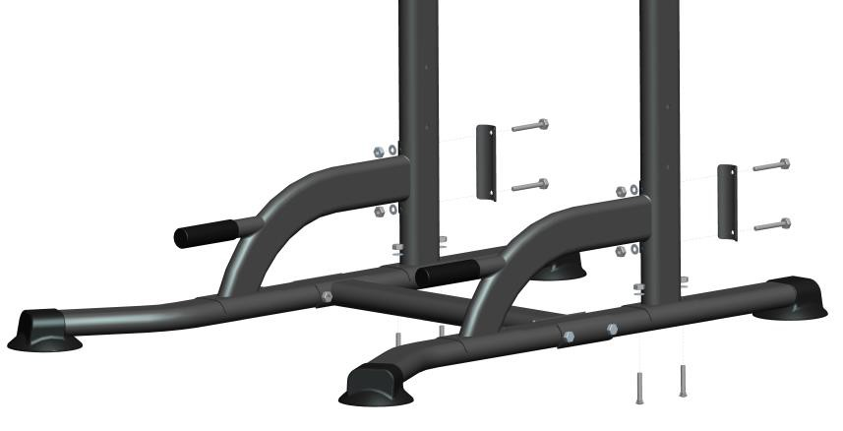

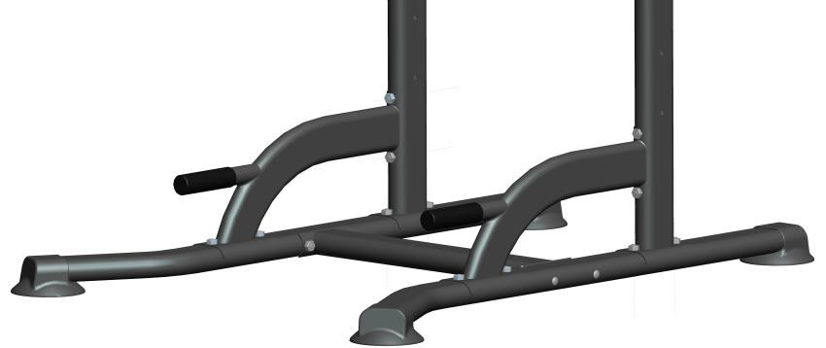

Шаг 5: Установка верхнего соединительного стержня

H P N

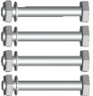

① Вставьте винты с шестигранной головкой M8x45 изнутри, вставьте крепежную пластину и закрепите с помощью гайки M8.

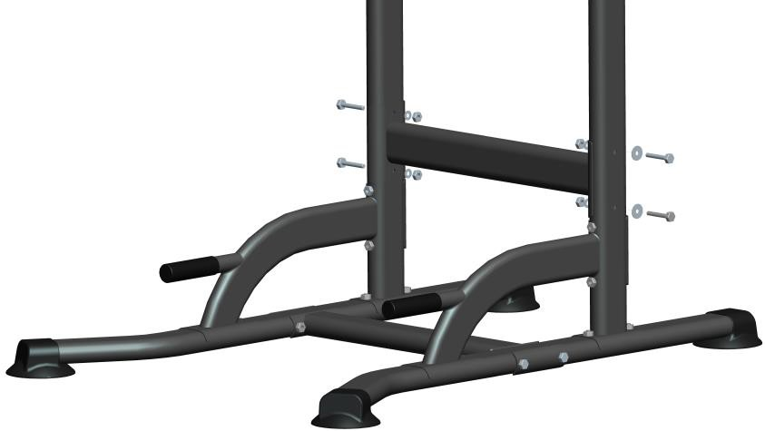

Шаг 6: Установите рукоятки
K Рукоятка Q Шестигранные винты с полукруглой головкой M8X30(4 шт)

① С помощью 4-х шестигранных винтов с полукруглой головкой M8X30 прикрепите рукоятку к основной раме.

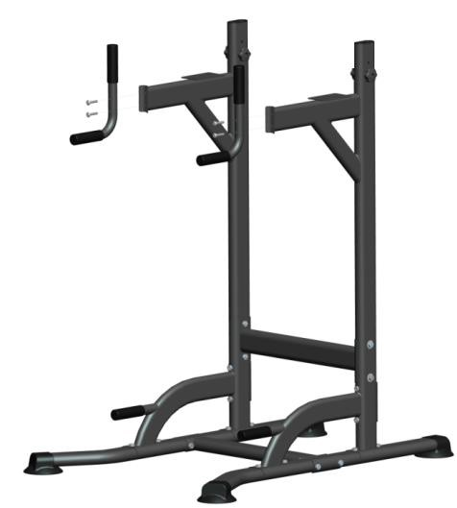

Шаг 7: Установка подлокотника

ДЕТАЛИ:
D ПАРА ПОДУШЕК + 8 винтов для подлокотника

① Затяните пластину с помощью встроенных винтов подлокотника. См. рисунок.

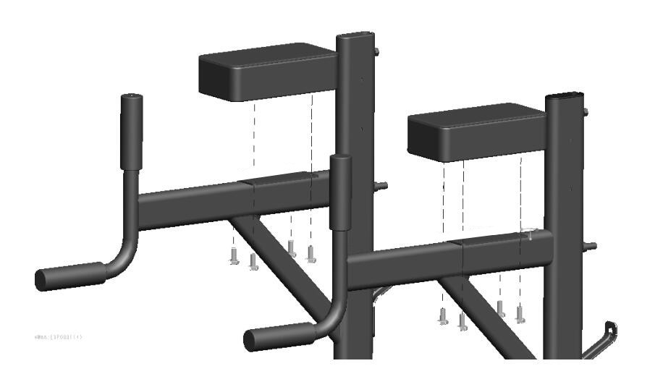
Шаг 8: Установка спинки

I спинка T ВИНТЫ С ШЕСТИГРАННОЙ ГОЛОВКОЙ M8x12

① Вставьте спинку в штифты на основной раме, для закрепления используйте винты с шестигранной головкой M8x12.

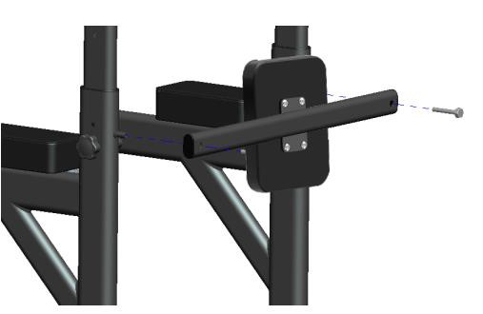
Шаг 9: Установка верхней тяги и перекладины

C ）Верхняя тяга (одна пара) G перекладина M
ВИНТЫ С ШЕСТИГРАННОЙ ГОЛОВКОЙ M8x80мм (10 шт)

① Вставьте верхнюю тягу сверху основной рамы, как показано на рисунке.

② После завершения установки, установите две верхние рукоятки, как показано на Рисунке.
③ Установите перекладину на верхние рукоятки. Выровняйте отверстия и вставьте два винта M8 x 80 мм сверху и затяните гайкой.

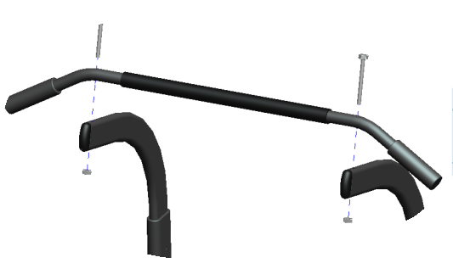

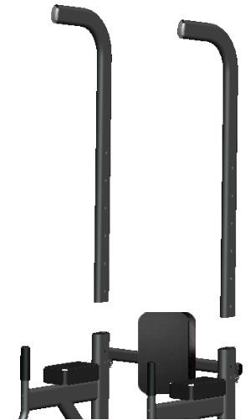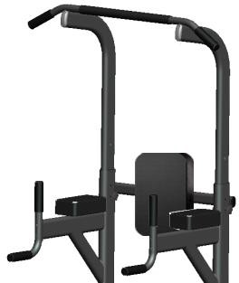

Шаг 10: Установите соответствующий угол
R пластиковая гайка (2 шт) U винт с пластиковой рукояткой M8x40

① Выровняйте отверстия по высоте, вставьте винт с пластиковой рукояткой M8x40 через трубку основной рамы и трубку верхней тяги, зафиксируйте и затяните.

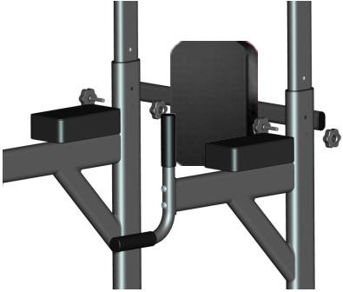

Установка завершена

Гарантийные обязательства

Мы предоставляем гарантию качества продукции на один год. В течение срока гарантии мы осуществляем БЕСПЛАТНУЮ замену вышедших из строя деталей. В случае неправильной сборки, неправильной эксплуатации или самостоятельной замены неисправных деталей наша компания снимает с себя всякую ответственность. Для получения гарантийного обслуживания вы обязаны предоставить гарантийный талон продукта, фотографии или другую информацию, запрашиваемую компанией. Данный тренажер предназначен для домашнего использования, если неисправность возникла в результате коммерческого использования, компания не несет никакой ответственности.
Производитель /Manufactory:
Zhejiang zhichi technology co .,ltd
Адрес/Address:
NO.666 Jiuzhou West Road, Economic Development Zone, Yongkang
Страна изготовления: Китай/China
Поставщик:
ООО «Сан Планет СПБ», 191167, г. Санкт-Петербург, наб. реки Монастырки, дом 5, Литер В, пом/ком 3-Н/4.
Последнюю версию Руководства пользователя Вы можете найти на сайте поставщика ООО «Сан Планет СПб» www.victoryfit.ru. Любое улучшение функционала и технических характеристик продукта происходит без уведомления конечного пользователя.

